Elevmetodekort

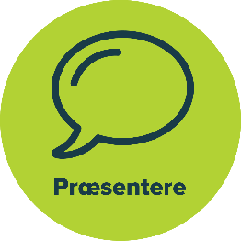
Engineering-poster

Arbejdsark 1/2

Titel på jeres løsning
Fra prototype til endelige løsning
Beskriv de data, test og resultater, I har lavet på jeres prototyper.
Beskriv med stikord de forbedringer og valg, I har truffet undervejs.
Udvikling af prototype
Illustrationer/fotos/film af jeres designproces.
Naturvidenskabelig viden og undersøgelser
Hvilken faglig viden og hvilke undersøgelser har I arbejdet med under udviklingen af jeres løsning?
Kriterier og krav
Notér de kriterier, der er til jeres løsning, det vil sige de betingelser, jeres løsning skal leve op til.

Elevmetodekort

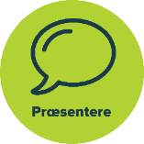
Engineering-poster
Arbejdsark 2/2

Refleksioner omkring jeres designproces
Hvor i engineering designprocessen har I haft overskud og hvorfor?
Hvor i processen har I været udfordret eller frustrerede og hvorfor?
I hvilke faser havde I særligt brug for vejledning og hvorfor?
Hvad vil I gøre anderledes, næste gang I arbejder med engineering eller et lignende projektarbejde?

Evaluering af jeres løsning
Hvor godt lever jeres løsning op til kriterierne for udfordringen?
Hvor godt har I inddraget relevant faglig viden og undersøgelser?
Har I udnyttet materialerne optimalt?
Hvad ville I forbedre, hvis I havde mere tid?

